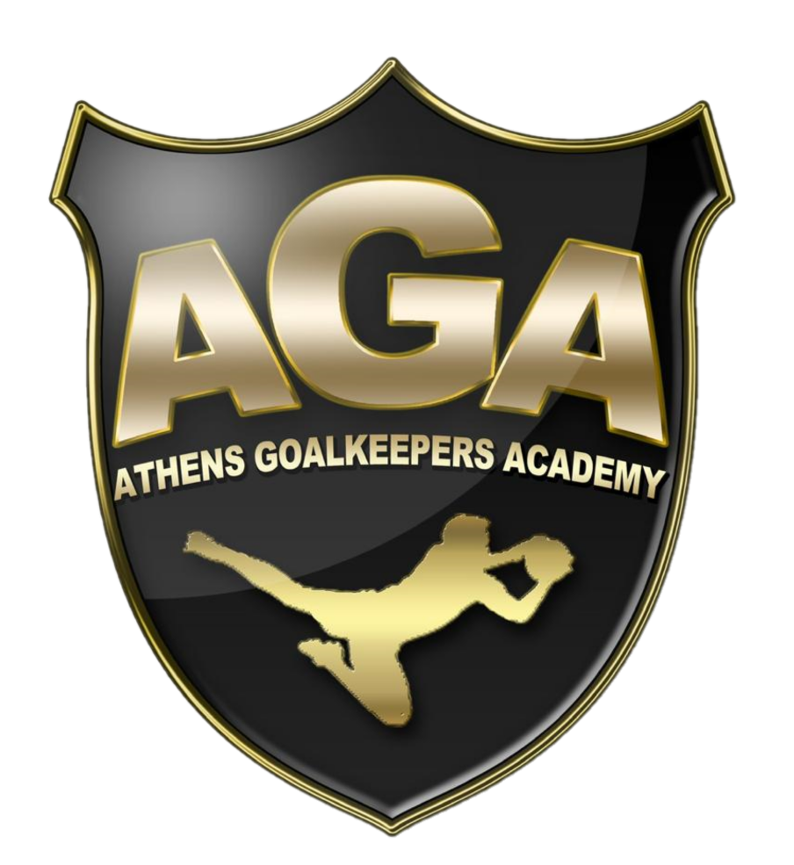
ΑΙΤΗΣΗ ΣΥΜΜΕΤΟΧΗΣ
Athens Goalkeepers Academy
11^{ο} GOALKEEPING CAMP by AGA
Ονοματεπώνυμο:_________________________________________
Ημερομηνία γέννησης:____________________________________ Ύψος:____________ Βάρος: ___________ Πόδι που χρησιμοποιώ περισσότερο: ____________ Ομάδα στην οποία αγωνίζομαι: ____________________________ Τηλέφωνο: _____________________________________________ Πόλη :_____________ Διεύθυνση :__________________τ.κ._____ E- mail: _______________________________________________
Size μπλούζας:___________________________________________
Φωτογραφικό υλικό, video : ναι όχι

*Υποχρεωτική βεβαίωση γιατρού ότι ο αθλητής μπορεί να παρακολουθήσει αθλητικές δραστηριότητες (επισυνάπτεται μαζί με την αίτηση)
Θα ήθελα να συμμετάσχω στο 11ο Goalkeeping Camp by AGA, το οποίο θα διεξαχθεί το διάστημα 15-18 Ιουνίου 2022.
ΔΗΛΩΝΩ ΥΠΕΥΘΥΝΑ ΟΤΙ ΑΠΟΔΕΧΟΜΑΙ ΤΟΥΣ ΟΡΟΥΣ ΣΥΜΜΕΤΟΧΗΣ.

Υπογραφή _______________

* Οι εγγραφές γίνονται δεκτές μέχρι τις 05/06/2022 στέλνοντας την παρούσα αίτηση συμμετοχής σε μία εκ των δύο αναγραφόμενων διευθύνσεων e-mail:
- athens_goalkeepers_academy@hotmail.com
- info@agatraining.com
Για περισσότερες πληροφορίες, παρακαλούμε επικοινωνήστε με τον Επικεφαλής της AGA, κ. Χρήστο Λάμπρου στο (+30) 6939594325 (και μέσω WhatsApp ή Viber).

